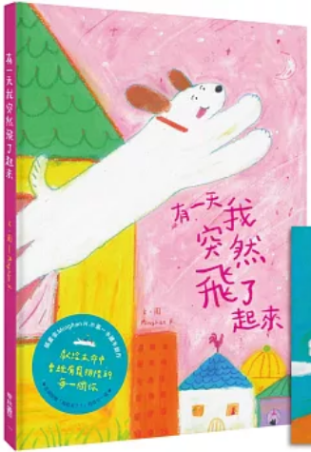
新 书 推 荐
類 別: 童書
中文書名：《有一天我突然飛了起來》
You Yi Tian Wo Tu Ran Fei Le Qi Lai
作 者： Minghan H.
出 版 社： 聯經出版社
代理公司：ANA
出版日期：2025/04/10
頁 數：56頁（平裝＼全彩印刷）
審讀資料：樣書＼部份樣章

內容簡介：

無論變成什麼，你知道，我永遠都在這裡。
有一天，我突然飛了起來！
飛出了窗外，
飛過鄰居家的屋頂，
飛過每天散步的公園，
突然，我聽見了你的聲音……
★插畫家Minghan H.的作品的第一本繪本創作。
Minghan H.用輕盈的文字、鮮明的色彩，傳遞了溫暖與幸福的感覺，表現出了小狗與主人最真摯的情感。這是Minghan H.自己與家中狗兒的故事，也是世界上的寵物狗與主人共同擁有的生命故事。
★獻給生命中曾經有寵物陪伴的每一個你。
飛起來的不只是想像力，開啟的是一場生命旅程的冒險與無可取代的記憶，也是最深情的告白與無所不在的陪伴。
如果相處的時光是一段美好的旅程，那麼分離的時刻到來時，讓我們帶著這些美好的記憶，我們也總是知道在哪裡可以找到彼此。

作者簡介:

Minghan H.
插畫創作者，喜歡自然與動物、擅長捕捉生活中令人會心一笑的畫面，希望透過作品傳遞溫暖。平時興趣是吸狗。《有一天我突然飛了起來》是她的第一本繪本創作，更多作品請看：IG | minminmin_111

版權聯絡人：
Dony Hsu ( 许伯全)
Email： service@nurnberg.com.tw∣2366175957＠qq.com

